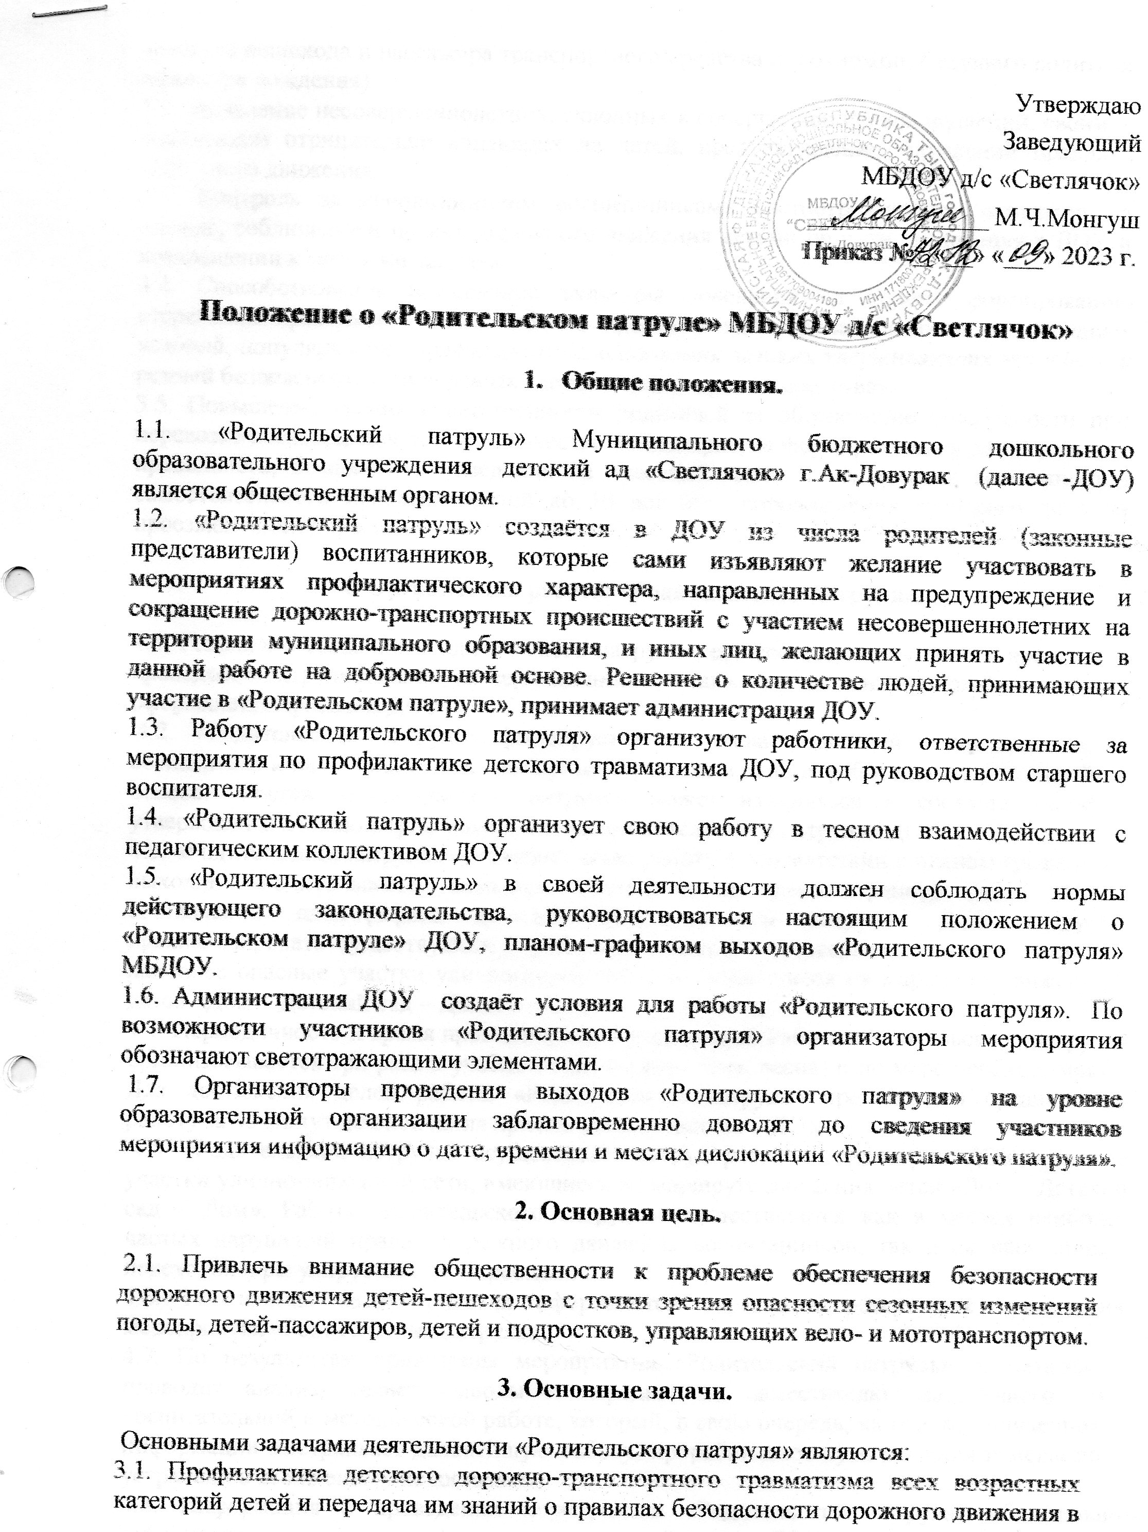

качестве пешехода и пассажира транспортного средства и, возможно, будущего водителя (культура вождения).
3.2. Выявление несовершеннолетних, склонных к совершению правонарушений, своим поведением отрицательно влияющих на детей, предупреждение нарушений правил дорожного движения.
3.3. Контроль за использованием воспитанниками светоотражающих элементов на одежде, соблюдением правил дорожного движения детьми по пути следования в ДОУ и возвращении к месту жительства.
3.4. Способствование повышению культуры поведения на дороге, формированию стереотипа правильного поведения на проезжей части в зависимости от погодных условий, популяризации правильного использования детских удерживающих устройств и ремней безопасности при перевозке детей в транспортных средствах.
3.5. Повышение уровня ответственности родителей за обеспечение безопасности при перевозке несовершеннолетних в качестве пассажиров, за формирование у детей навыков правильного, безопасного поведения на проезжей части и исключение возможностей самостоятельного появления детей до 10 лет без сопровождения взрослого лица на проезжей части дороги.

4. Организация работы «Родительского патруля».

4.1. Решение о создании «Родительского патруля», его составе, месту, дате и времени проведения патрулирования, их периодичности, а также утверждение положения о нём оформляется приказом ДОУ.
4.2. «Родительский патруль» формируется из числа родителей воспитанников, воспитателя и иных лиц, желающих принять участие в данной работе на добровольной основе. Состав «Родительского патруля» может изменяться в соответствии с утвержденным планом-графиком выходов «Родительского патруля» ДОУ.
4.3. «Родительский патруль» организует свою работу в соответствии с планом графиком выходов «Родительского патруля», составленным администрацией ДОУ. При составлении план-графика выходов «Родительского патруля» ДОУ следует проанализировать существующие проблемы в знаниях несовершеннолетних, выявить наиболее опасные участки улично-дорожной сети, имеющиеся на маршруте движения детей «Дом – Детский сад – Дом».
4.4. Периодичность и время проведения патрулирования. Работа «Родительского патруля» организовывается три раза в учебном году (осень, зима, весна) и по мере необходимости. Для достижения целей работы «Родительского патруля» предлагается организовать работу за 45 минут до окончания приема воспитанников в ДОУ.
4.5. «Родительский патруль» осуществляет патрулирование территории ДОУ, опасные участки улично-дорожной сети, имеющиеся на маршруте движения детей «Дом – Детский сад – Дом». Работа «Родительского патруля» осуществляется как в местах наиболее частых нарушений правил дорожного движения воспитанников, так и на пешеходных переходах и регулируемых перекрестках.
4.6. По итогам патрулирования оформляется справка о результатах проведения мероприятия «Родительский патруль».
4.7. По результатам проведения мероприятия «Родительский патруль» воспитатель проводит анализ, делает выводы и передает их заместителю заведующего по воспитательной и методической работе, который, в свою очередь, на основе полученной информации выстраивает дальнейшую работу, прорабатывает пути решения и меры по устранению выявленных недостатков.
4.8. Информация о проведении мероприятия «Родительский патруль» обязательно публикуется на официальном сайте ДОУ и в СМИ.
4.9. Результаты работы «Родительского патруля» доводятся до сведения родителей на родительских собраниях.

5. Обязанности «Родительского патруля».

5.1. Осуществлять патрулирование в соответствии с разработанным и утвержденным планом-графиком выхода «Родительского патруля».
5.2. «Родительский патруль» в ходе осуществления патрулирования выявляет:
- детей, подростков и других лиц, склонных к совершению правонарушений, своим поведением отрицательно влияющих на детей, а также проводит с ними профилактическую работу;
-родителей, влияющих отрицательно своим поведением на несовершеннолетних, а также проводит с ними профилактические беседы;
- причины и условия, способствующие совершению правонарушений среди детей и подростков.
5.3. В случае если воспитанник данной образовательной организации направляется к неустановленному месту перехода (лучше, если этот факт будет зафиксирован на фото), направлять воспитанника на безопасное место (пешеходный переход или регулируемый перекресток), либо самостоятельно сопроводить нарушителя к безопасному месту и проконтролировать переход.
5.4. По каждому факту выявленного нарушения участники «Родительского патруля» фиксируют данные пешехода-нарушителя и передают их руководителю ДОУ после окончания мероприятия, с целью оповещения родителей (законных представителей) воспитанника о факте нарушения Правил дорожного движения в рамках проводимого мероприятия «Родительский патруль» со стороны администрации ДОУ.
5.5. Вести по возможности видео- и фото- фиксацию патрулирования, которые могут быть использованы для демонстрации на родительских собраниях.
5.6. Повышать уровень ответственности родителей (законных представителей) за обеспечение безопасности при перевозке обучающихся в качестве пассажиров по средствам проведения осмотра транспортного средства (далее – ТС), при условии получения разрешения водителя ТС в осмотре, в части правильной и безопасной перевозки ребенка, после полной остановки ТС для высадки пассажиров. При отсутствии детских удерживающих устройств (ДУУ) и ремней безопасности факт фиксируется. Водителю вручаются раздаточные материалы с указанием видов и типов удерживающих устройств, информация об административной ответственности.
5.7. Участники «Родительского патруля» обязаны быть тактичными, вежливыми, внимательными в общении с несовершеннолетними, их родителями, работниками МДОУ и иными гражданами.

6. Документация родительского патруля

6.1. Положение о «Родительском патруле» ДОУ.
6.2. План работы «Родительского патруля» ДОУ (приложение № 1 к настоящему положению).
6.3. Справки о результатах проведения мероприятия «Родительский патруль» (приложение № 2 к настоящему положению).

